Nøgletal HTX
Elevtal - Tilgang
Tilgang på afdelingsniveau
Data viser hvor mange elever der starter på afdelingsniveau, HTX EUC Syd.
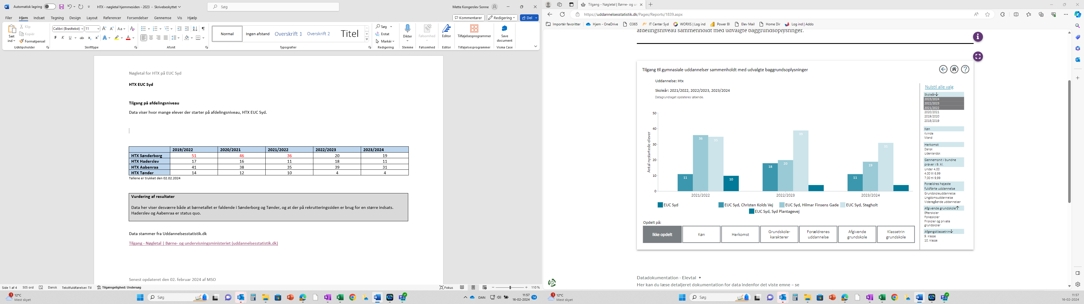
Vurdering af resultater

Data her viser desværre både at børnetallet er faldende i Sønderborg og Tønder, og at der på rekrutteringssiden er brug for en større indsats.
Haderslev og Aabenraa er status quo.

Elevtal - fuldførte
Antal fuldførelser fordelt på gymnasiale uddannelser
Data viser antallet af elever der har fuldført en ungdomsuddannelse på én af EUC Syds gymnasiale tilbud.
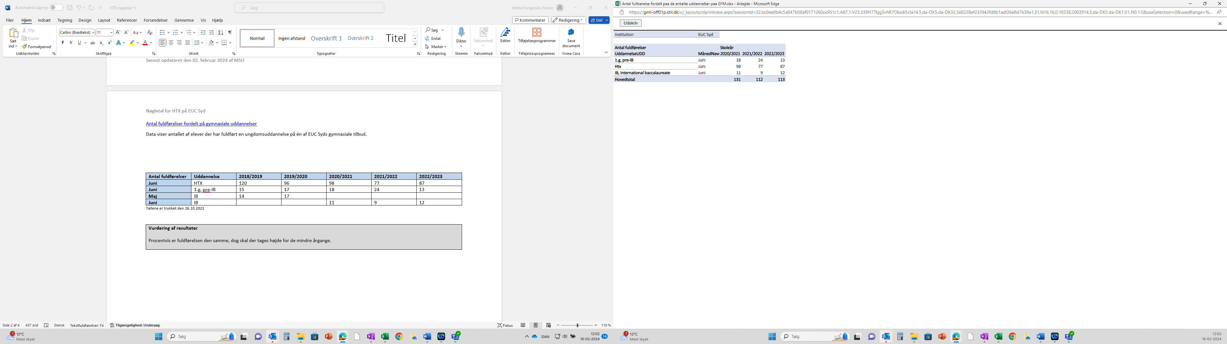

Vurdering af resultater

Procentvis er fuldførelsen den samme, dog skal der tages højde for de mindre årgange.

Studenternes eksamensresultater, fagkarakterer samt socioøkonomisk reference
Socioøkonomiske referencer 3-årig afdelingsniveau
Data viser karakterer og socioøkonomiske reference opgjort på afdelingsniveau, HTX EUC Syd, over perioden 2020-2022.
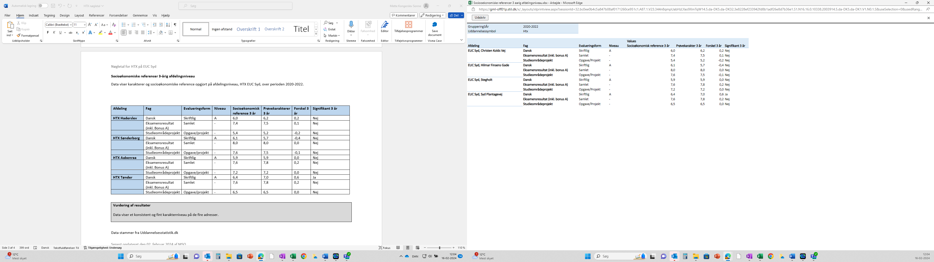

Vurdering af resultater

Data viser et konsistent og fint karakterniveau på de fire adresser.

Overgange til videre uddannelse efter studentereksamen
Overgang til uddannelse pr. 30. september 2 år efter fuldført gymnasial uddannelse
Data viser hvor stor en del af studenterne som pr. 30. september 2 år (27 mdr.) efter studentereksamen, er i gang med en videregående uddannelse.
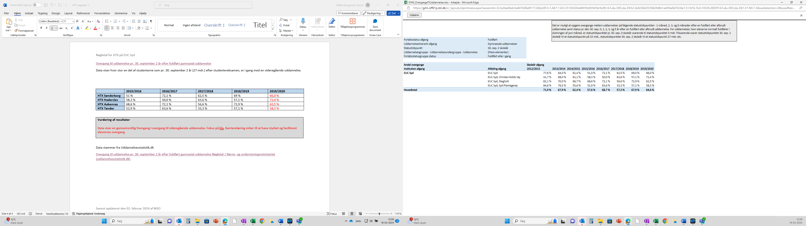
Vurdering af resultater

Data viser en gennemsnitlig fremgang i overgang til videregående uddannelse. Fokus på bla. Karrierelæring virker til at have styrket og faciliteret elevernes overgang.

